Прикладная композиция (2 «г» класс)
Работа в материале (3 «б» класс)
План дистанционной работы преподавателя Бинас Татьяны Дмитриевны
Название предпрофессиональной / общеразвивающей программы «Декоративно-прикладное искусство»
День недели :среда
Предмет | Класс | Дата  (день недели) | Описание  Задание на дистанционное обучение | Ресурс  Обратная связь
работа в материале | 3 «б» | Среда  8.04.2020 | Тема: «Приемы кистевой росписи животного мира (птицы, рыбы, бабочки)» работа рассчитана на 5 уроков.  1-й урок – учимся писать рыбку  2-й урок – выполнять упражнения в последовательности, которая была изучена на предыдущих уроках  3-й урок – выполнять упражнения в последовательности, которая была изучена на предыдущих уроках  Упражнения сфотографировать и прислать преподавателю для получения рекомендаций.  Пример:  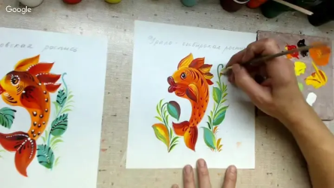 | Бинас Татьяна Дмитриевна  https://vk.com/.id8021983
композиция прикладная | 5 «а» | Среда  8.04.2020 | Тема: «Уральская роспись по дереву  1-й урок – выполнение выпускной работы в технике и материале по выбору учащихся.  2-й урок – выполнение в материале  Работу сфотографировать и прислать преподавателю для получения рекомендаций.  Пример:  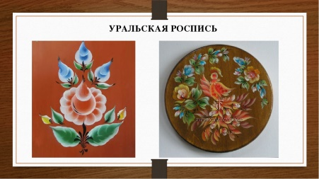 | Бинас Татьяна Дмитриевна  https://vk.com/.id8021983
композиция прикладная | 5 «б» | Среда  8.04.2020 | Тема: «Уральская роспись по дереву  1-й урок – выполнение выпускной работы в технике и материале по выбору учащихся.  2-й урок – выполнение в материале  Работу сфотографировать и прислать преподавателю для получения рекомендаций.  Пример: | Бинас Татьяна Дмитриевна  https://vk.com/.id8021983

